Agregar disco dependiendo la cantidad que requieran en este caso 5g.

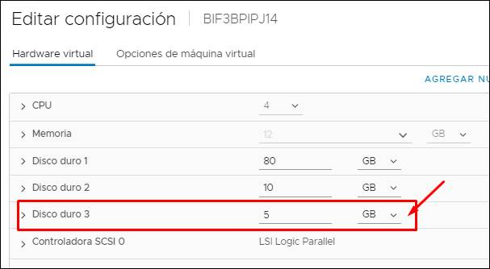

Para agregar se realiza apagado y luego se enciende.

Se verifica que se encuentre mapeado en el servidor : lsblk

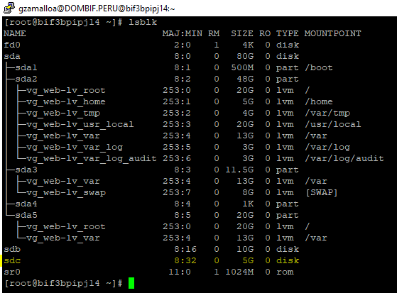

Crear partición: fdisk /dev/sdc

n – nueva partición

w – guardar partición

p – partición nueva

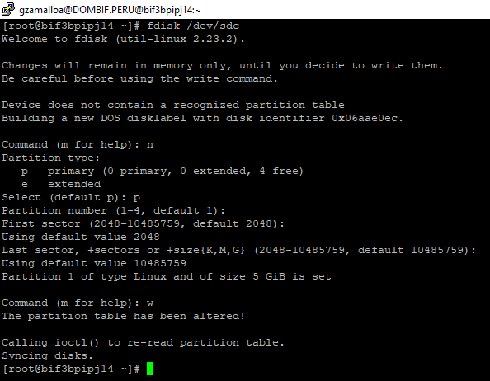

Formatear la partición en formato xfs: mkfs.xfs /dev/sdc1

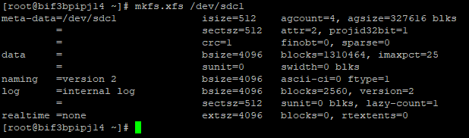

Creación de Carpetas para la asignar la ruta:

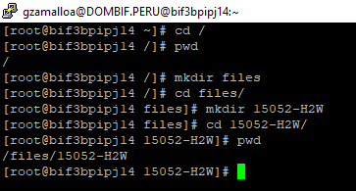

Montar unidad compartida en la unidad creada:

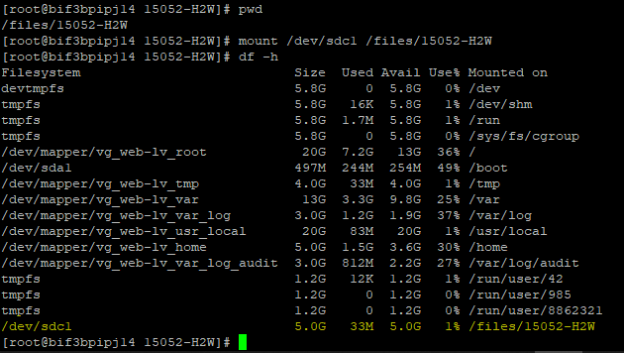

Mapear el disco en el archivo /etc/fstab para q al momento de reiniciar se pueda visualizar el disco ya montado.

vi /etc/fstab

